

МИНИСТЕРСТВО НАУКИ И ВЫСШЕГО ОБРАЗОВАНИЯ

РОССИЙСКОЙ ФЕДЕРАЦИИ

**ФЕДЕРАЛЬНОЕ ГОСУДАРСТВЕННОЕ БЮДЖЕТНОЕ ОБРАЗОВАТЕЛЬНОЕ УЧРЕЖДЕНИЕ ВЫСШЕГО ОБРАЗОВАНИЯ «ДОНСКОЙ ГОСУДАРСТВЕННЫЙ ТЕХНИЧЕСКИЙ УНИВЕРСИТЕТ»**

|  |  |
| --- | --- |
| Факультет | Информатика и вычислительная техника |
|  | (наименование факультета) |
| Кафедра | Кибербезопасность информационных систем |
|  | (наименование кафедры) |

**ОТЧЕТ по лабораторным работам**

**по дисциплине “Методы программирования”**

|  |  |  |  |  |  |  |  |  |
| --- | --- | --- | --- | --- | --- | --- | --- | --- |
| Автор |  | | |  | А.К. Шелехов | | | |
|  | (подпись, дата) | | |  |  | | | |
| Обозначение | 10.05.01.470000.000 О | | Группа | | | | ВКБ32 |
| Направление подготовки | | 10.05.01 Компьютерная безопасность | | | | | |
| Профиль | Компьютерная безопасность | | | | | | |
| Преподаватель |  | | |  | | В.А. Савельев | |
|  | (подпись, дата) | | |  | |  | |

г. Ростов-на-Дону

2021 год

Лабораторная работа №5

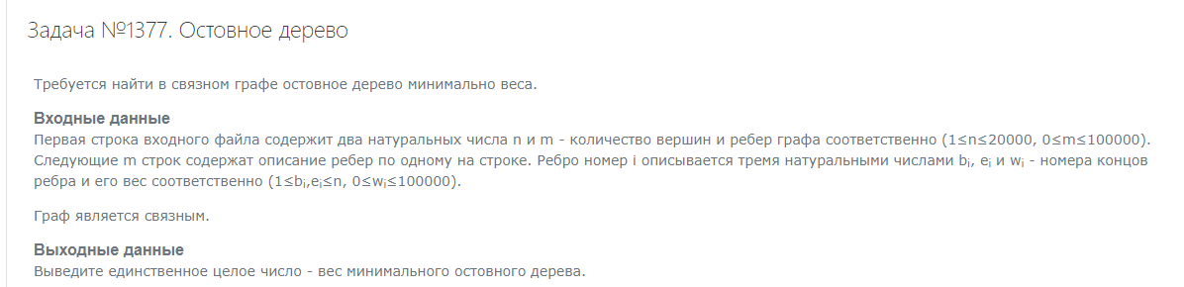

Код:

|  |
| --- |
| #include<iostream> |
| #include<vector> |  |
| #include<set> |  |
| #include<algorithm> |  |
| #include<cstdlib> |  |
| #define MP make_pair |  |
| using namespace std; |  |
|  |  |
| vector < int >p; |  |
|  |  |
| int |  |
| find_set (int x) |  |
| { |  |
| return (x == p[x]) ? x : p[x] = find_set (p[x]); |  |
| } |  |
|  |  |
|  |  |
| void |  |
| unite_set (int x, int y) |  |
| { |  |
|  |  |
| x = find_set (x); |  |
| y = find_set (y); |  |
| if (x == y) |  |
| return; |  |
|  |  |
| if (rand () % 2) |  |
| swap (x, y); |  |
|  |  |
| p[x] = y; |  |
| } |  |
|  |  |
|  |  |
| int |  |
| main () |  |
| { |  |
|  |  |
| int n, m, i, j, k, s = 0, w; |  |
| long long ans = 0; |  |
|  |  |
| cin >> n >> m; |  |
|  |  |
| p.resize (n + 1); |  |
| for (k = 1; k <= n; ++k) |  |
| p[k] = k; |  |
|  |  |
| pair < int, pair < int, int >>r[m]; |  |

На сайте:

